LAPORAN
“UI / UX”

Dosen Pengampu : Rahman Takdir, S.Kom, M.Cs.
Mata Kuliah : Teknologi Open Source



Disusun Oleh :
Ilham TS Bullah (531423078)
Fathaway Muis (531423082)

PROGRAM STUDI SISTEM INFORMASI
JURUSAN TEKNIK INFORMATIKA
FAKULTAS TEKNIK
UNIVERSITAS NEGERI GORONTALO
2025

Deskripsi Peran
Kami Sebagai UI/UX dalam proyek pengembangan Sistem Penjualan produk air minum kemasan, Menerjemahkan kebutuhan fungsional dan alur logika sistem menjadi antarmuka visual yang intuitif, estetis, dan siap dikembangkan (coding).
Aktivitas dan Tanggung Jawab yang Dilakukan
Kegiatan | Hasil Pekerjaan | Penanggung Jawab
Perancangan desain halaman Admin | Halaman Admin | Ilham TS Bullah
Perancangan desain halaman User Outlet | Halaman User Outlet | Rahmat Fathaway Muis

1. Tampilan Admin
Halaman Login :
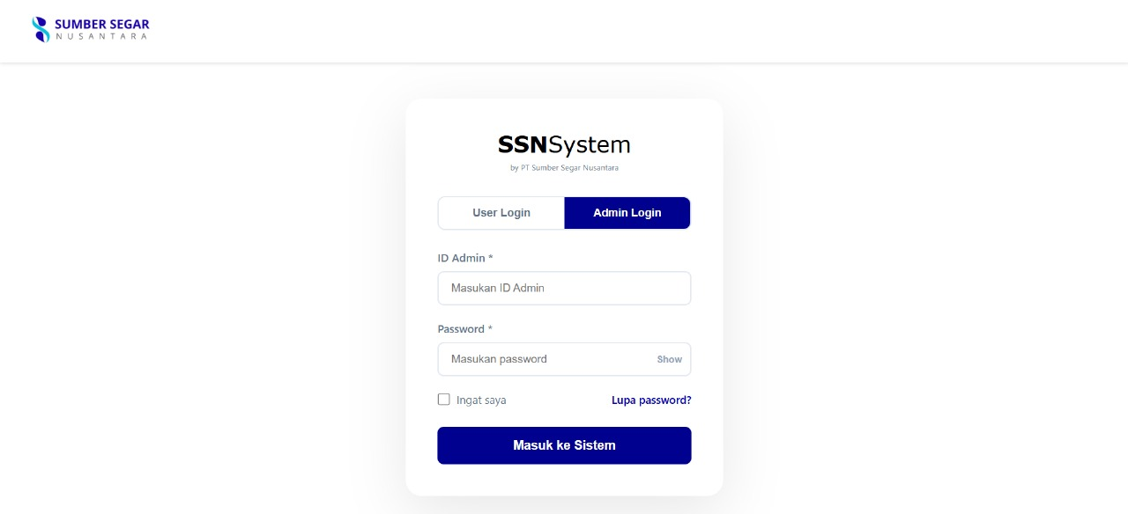
Penjelasan :
Halaman ini berfungsi untuk user / karyawan masuk ke sistem untuk melakukan aktivitas di dalam sistem
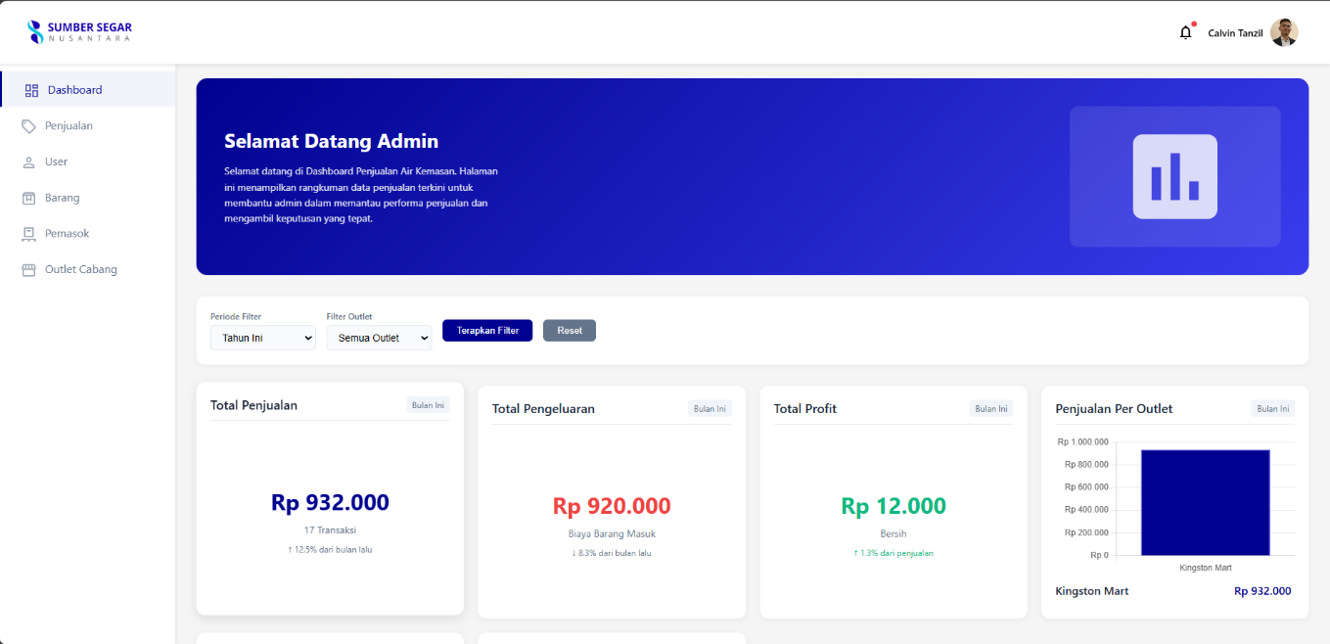
Halaman Dasboard
Penjelasan :
Halaman Dasboard ini Halaman utama untuk admin Pusat Pemantauan Finansial (Financial Health Monitor): Fungsi utamanya adalah menyajikan kesehatan keuangan bisnis secara instan dengan menghitung selisih antara Total Penjualan (Pemasukan) dan Total Pengeluaran (Biaya) untuk menghasilkan angka Total Profit secara otomatis.

Halaman Penjualan
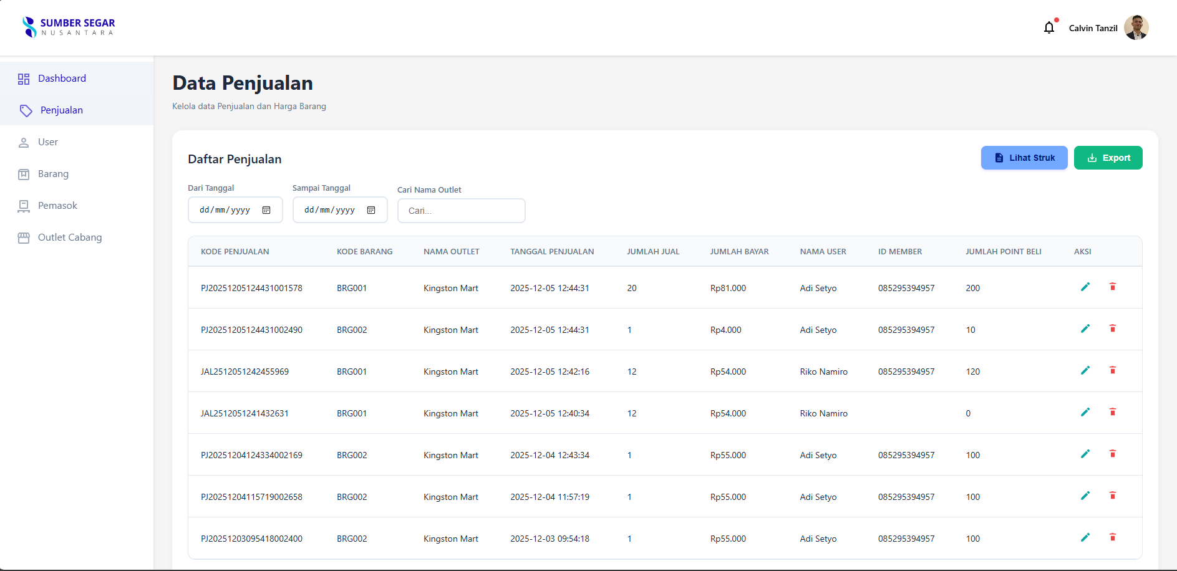
Penjelasan :
halaman ini berfungsi sebagai pusat pengawasan kinerja penjualan. Melalui halaman ini, Admin dapat memverifikasi total omzet yang masuk dari setiap outlet, memastikan tidak ada kejanggalan pada data transaksi, dan melakukan audit administratif (seperti melihat bukti struk atau mengoreksi data jika ada kesalahan input oleh kasir). Fitur "Export" menjadi alat utama Admin di sini untuk menarik data mentah guna keperluan analisis bisnis atau pelaporan keuangan kepada investor.
Halaman USER
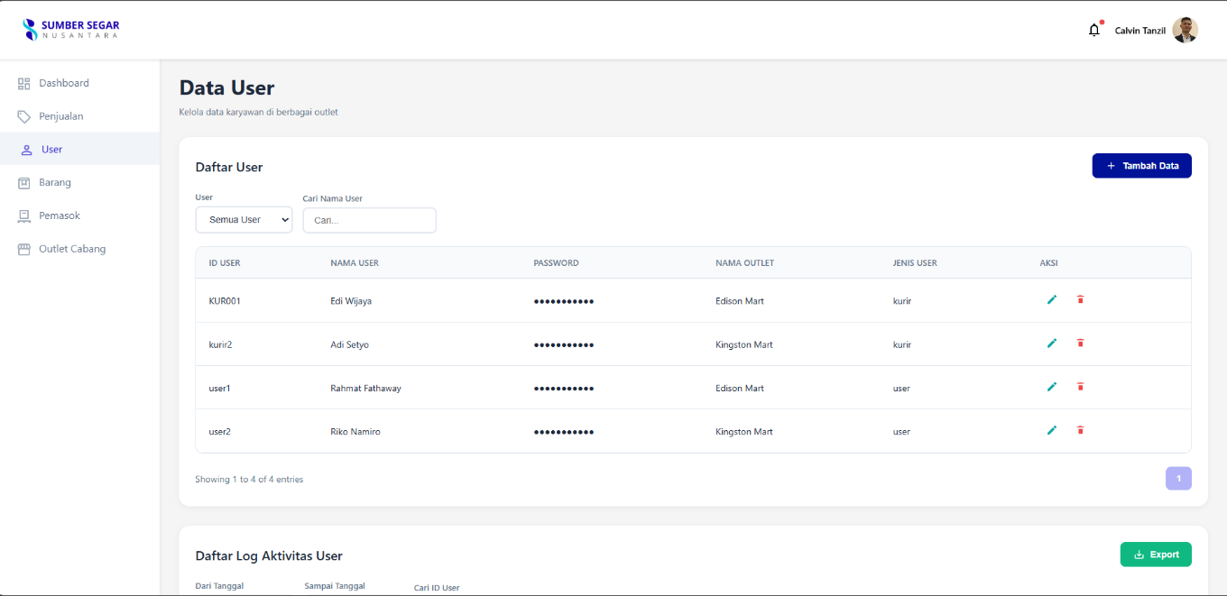
Penjelasan :
Fitur ini berfungsi sebagai gerbang keamanan sistem, di mana Admin memiliki kendali penuh untuk menentukan siapa saja yang diizinkan mengakses aplikasi. Melalui halaman ini, Admin dapat mendaftarkan akun karyawan baru, menetapkan peran spesifik mereka dan mengatur penempatan kerja mereka di Outlet tertentu (misalnya: menugaskan "Adi Setyo" ke "Kingston Mart"). Hal ini memastikan bahwa setiap aktivitas dalam sistem dilakukan oleh personel yang tervalidasi dan tercatat dengan jelas.

Halaman Barang
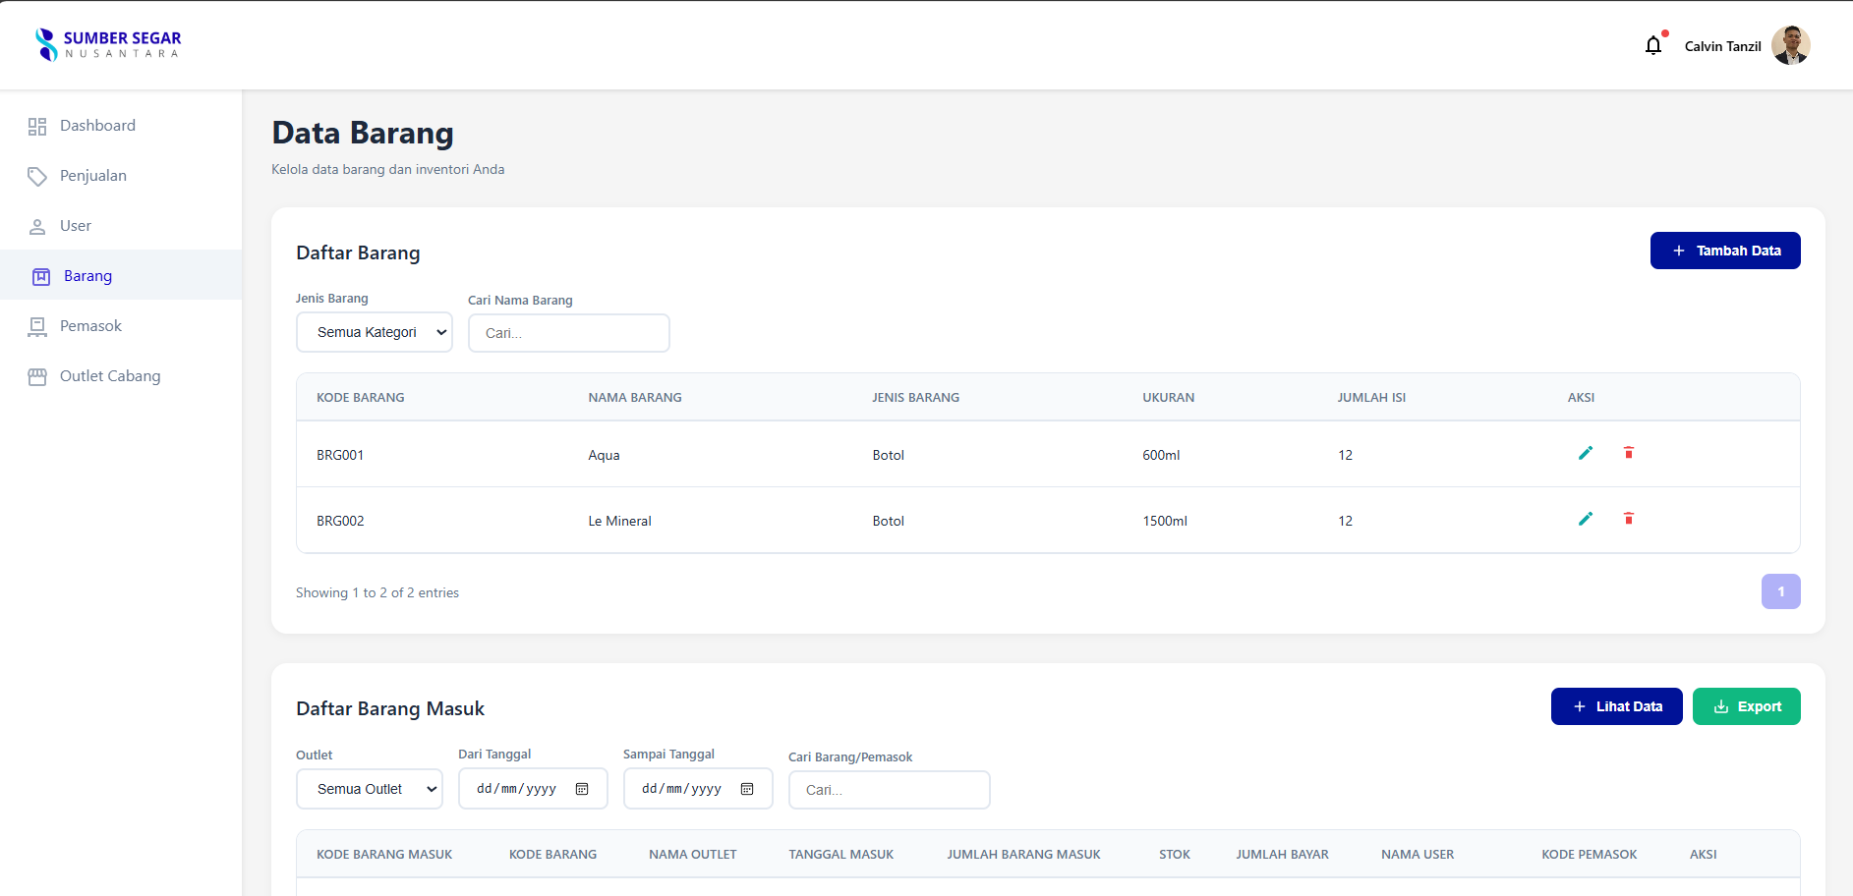
Penjelasan :
Halaman ini memungkinkan admin untuk mengelola katalog produk secara menyeluruh, mulai dari mendata item baru (seperti Aqua, Le Minerale) dengan spesifikasi detail (ukuran 600ml/1500ml, jumlah isi per dus), hingga memantau arus masuk barang (melalui bagian "Daftar Barang Masuk"). Fitur ini sangat krusial untuk memastikan ketersediaan stok yang akurat dan mencegah kekosongan barang di outlet.

Halaman Pemasok
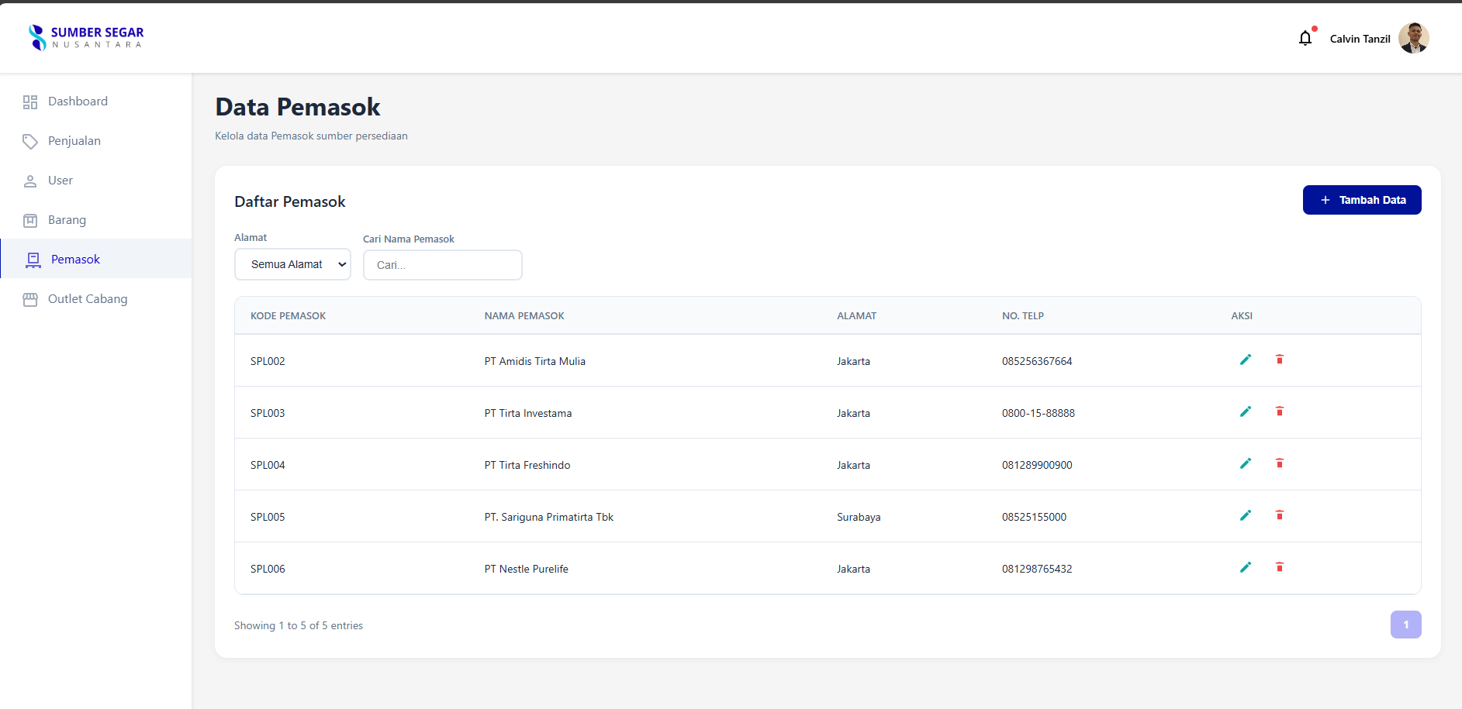
Penjelasan :
Halaman ini berfungsi untuk menyimpan daftar lengkap distributor atau vendor (seperti PT Amidis, PT Tirta Investama) yang menjadi sumber persediaan barang bagi toko. Admin menggunakan fitur ini untuk mengelola informasi kontak krusial (alamat dan nomor telepon) yang sangat dibutuhkan saat melakukan pemesanan ulang (restocking) barang, guna menjaga stabilitas ketersediaan stok inventaris di gudang.

Halaman Outlet Cabang
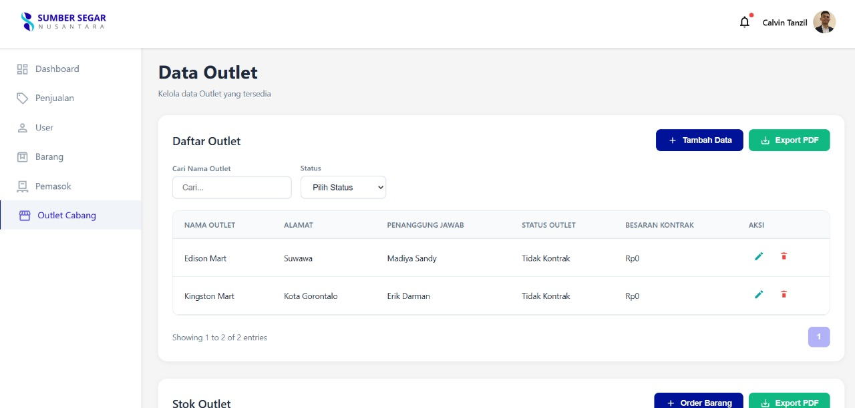
Penjelasan :
Halaman ini berfungsi untuk mengelola database lokasi fisik toko (seperti Edison Mart, Kingston Mart) secara terpusat, mencatat detail krusial seperti alamat, penanggung jawab operasional, dan status kontrak. Lebih dari sekadar data administratif, fitur ini juga terintegrasi dengan manajemen persediaan, terlihat dari adanya bagian "Stok Outlet" dan Stok outlet (di bagian bawah) yang memungkinkan admin untuk memantau sisa stok dan melakukan restocking (pemesanan barang kembali) secara spesifik untuk setiap cabang.

2. User/Karyawan
Halaman Login :
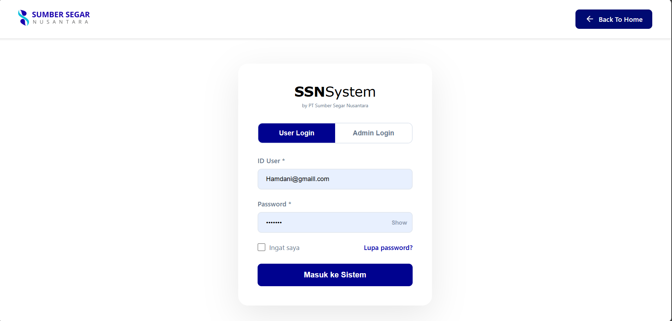
Penjelasan :
Halaman ini berfungsi untuk user / karyawan masuk ke sistem untuk melakukan aktivitas di dalam sistem
Halaman Dashboard
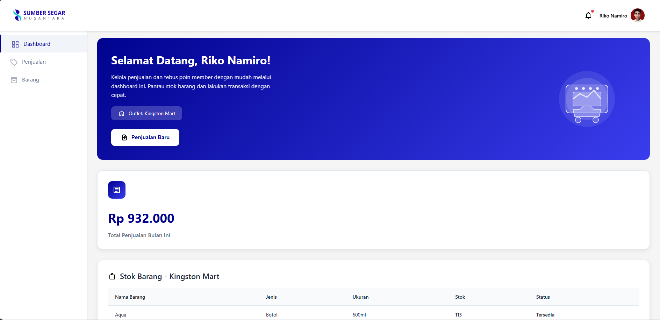
Penjelasan :
Fungsi utama halaman ini adalah sebagai pusat operasional harian kasir. Halaman ini didesain agar kasir dapat bekerja dengan cepat tanpa harus berpindah-pindah menu. Fitur utamanya adalah Akses Cepat (Quick Actions) melalui tombol "Penjualan Baru" untuk melayani pelanggan secara instan. Selain itu, dashboard ini memberikan Ringkasan Kinerja Harian yang menampilkan total penjualan bulan ini (Rp 932.000) sehingga kasir bisa memantau target dan produktivitas mereka sendiri secara real-time.

Halaman Penjualan
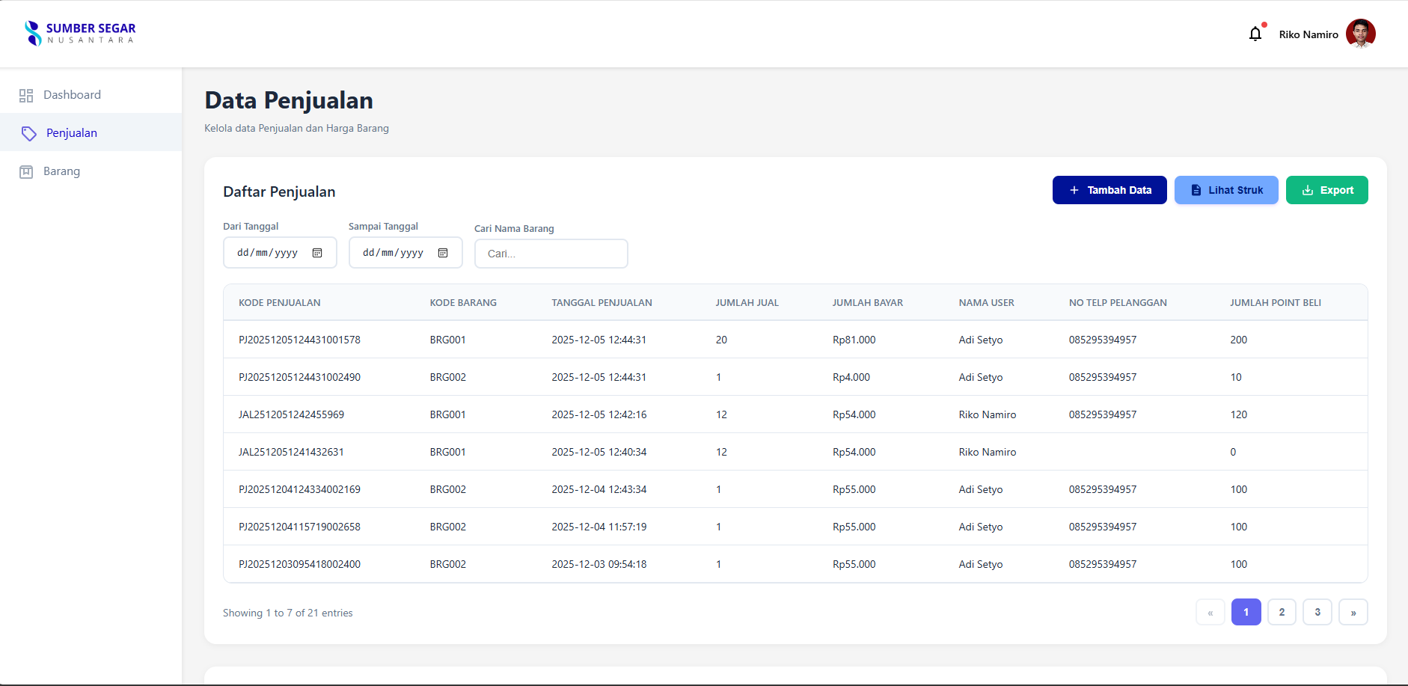
Penjelasan :
Halaman ini berfungsi sebagai terminal kasir untuk transaksi langsung di toko (Walk-in Customer). Dalam skenario ini, pelanggan menyerahkan pesanan kepada Penjual/User, yang kemudian bertugas menginput data tersebut ke dalam sistem melalui tombol "Tambah Data". Tabel yang tersedia menjadi rekam jejak digital yang transparan, mencatat siapa kasir yang bertugas dan detail transaksi secara real-time. Fitur kuncinya terletak pada manajemen bukti pembayaran pasca-transaksi: tombol "Lihat Struk" menyediakan akses cepat ke arsip penjualan, dan melalui detail transaksi, penjual memiliki fleksibilitas untuk mencetak laporan fisik atau mengirimkan struk digital langsung ke WhatsApp pelanggan, memberikan pengalaman pelayanan yang cepat dan personal.

Halaman Barang
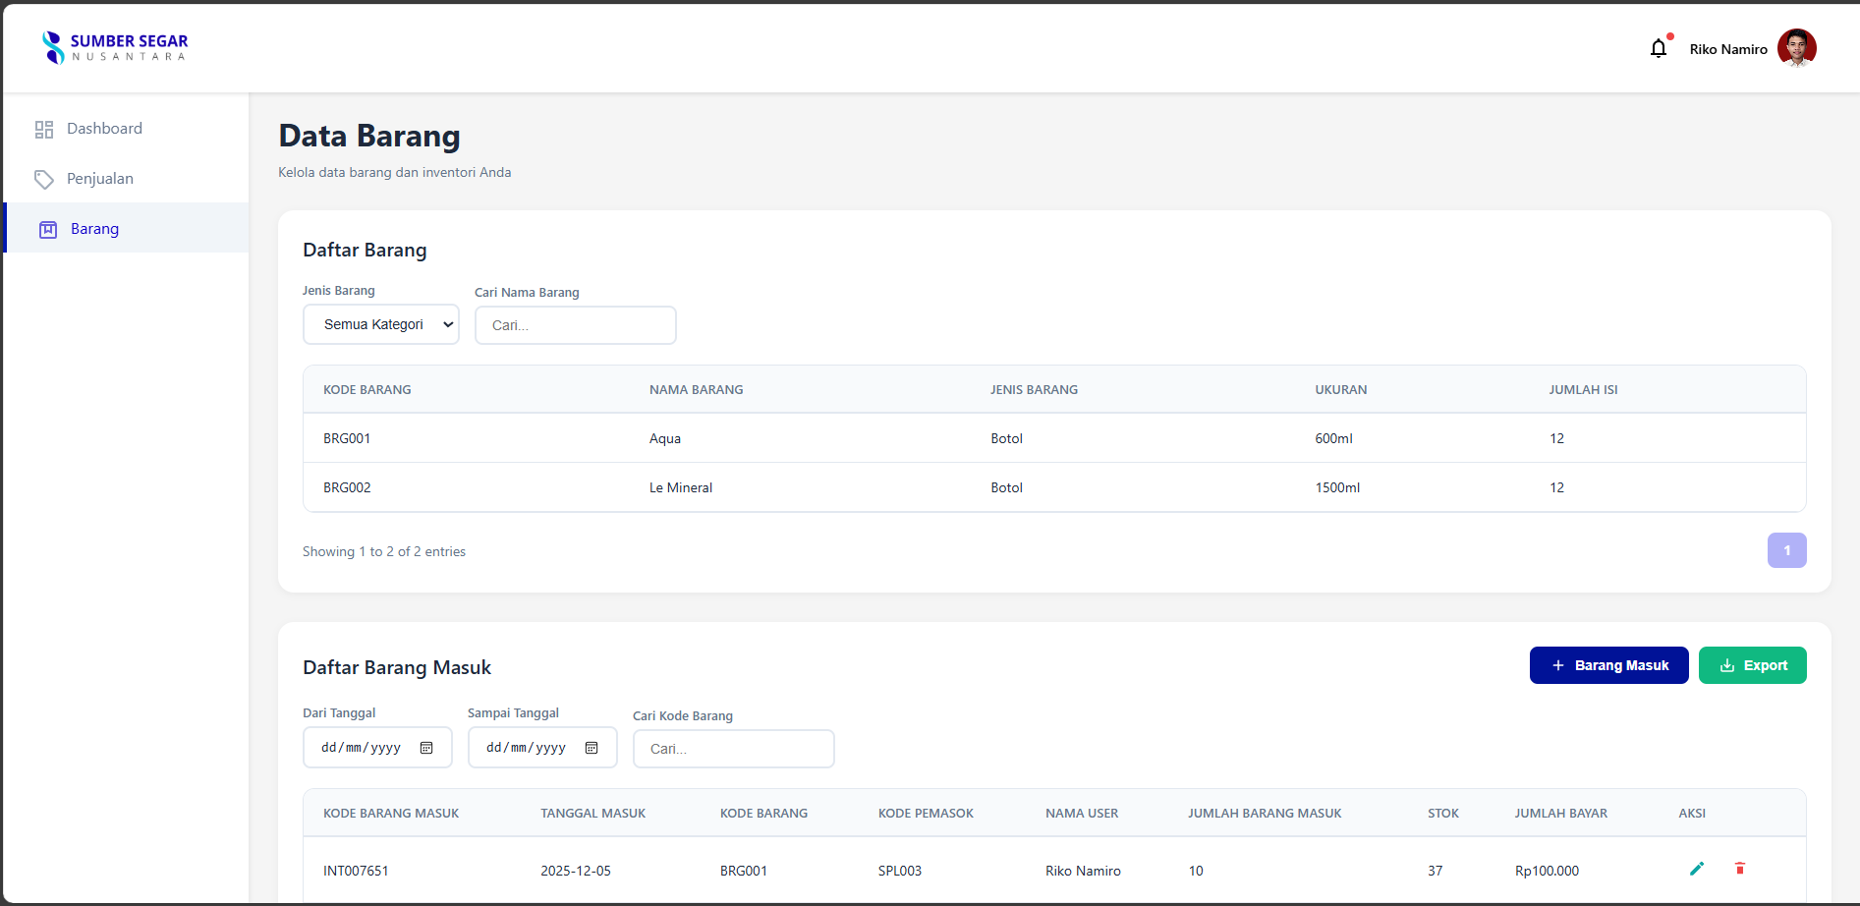
Penjelasan :
Halaman ini memungkinkan admin untuk mengelola data produk secara menyeluruh, mulai dari mendata item baru (seperti Aqua, Le Minerale) dengan spesifikasi detail (ukuran 600ml/1500ml, jumlah isi per dus), hingga memantau arus masuk barang (melalui bagian "Daftar Barang Masuk"). Fitur ini sangat krusial untuk memastikan ketersediaan stok yang akurat dan mencegah kekosongan barang di outlet.

